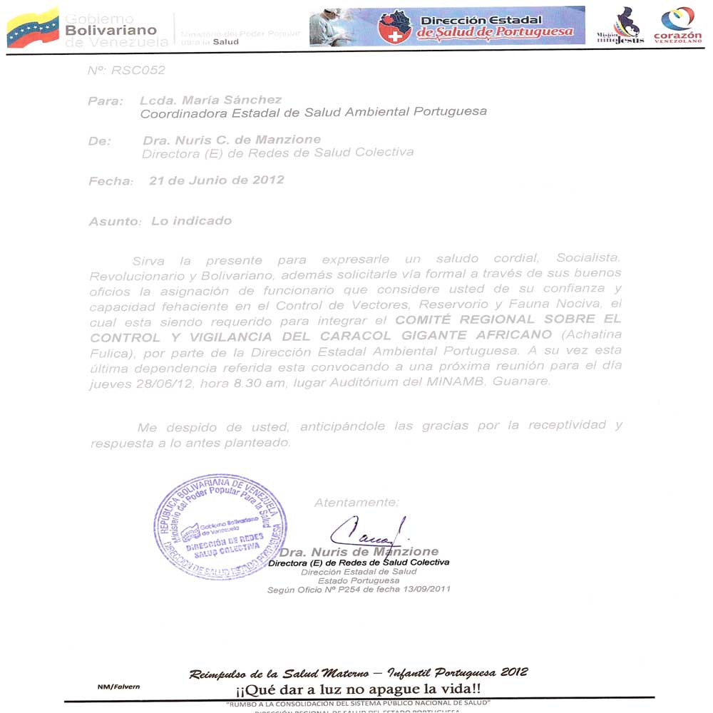

DIRECCIÓN DE SALUD AMBIENTAL PORTUGUESA

No. | Fecha recibido | Para: Coordinador Programa/Fecha | Comisionado a Inspector: | Fecha Comisión

SOLICITUD PERMISO DE EMPOTRAMIENTO

Acarigua, _______ de ______________ de _____________

Ciudadano
Jefe del Servicio Regional
Gestión de Riesgos Sanitario Ambiental
Su despacho

Por medio de la presente solicito a usted, me sea concedido el permiso sanitario correspondiente, para efectuar trabajos de empotramiento al colector cloacal público, de acuerdo a lo establecido en las Normas Sanitarias para Proyecto, Construcción, Reparación, Reforma y Mantenimiento de Edificaciones, publicado en Gaceta Oficial No. 4.044, Extraordinaria, de fecha 08-09-1988, del inmueble propiedad de:____________________________________________, el cual será destinado a:
VIVIENDA | COMERCIO  (INDIQUE ACTIVIDAD) | INDUSTRIA  (INDIQUE ACTIVIDAD)

Ubicado en ____________________________________________________________________,
Localidad: ____________________, municipio: ________________________, estado Portuguesa.

Atentamente,

NOMBRES Y APELLIDOS | C. I. No.: | TELÉFONO: | FIRMA:

INUTILIZAR TIMBRE FISCAL

(2 DE 0,01) = VERDES

-2-

PARA USO DEL INSPECTOR:

OBSERVACIONES:
El inmueble será empotrado por:

CROQUIS DE UBICACIÓN

FECHA DE INSPECCIÓN | NOMBRE FUNCIONARIO | FIRMA

Reimpulso de la Salud Materno-Infantil Portuguesa 2012: “Que dar a luz no apague la vida”

SERVICIO DE GESTIÓN DE RIESGOS SANITARIO AMBIENTAL REGIÓN VII
CALLE 31 EDF. MALARIOLOGÍA, 2DA. PLANTA, PUERTA 35, ACARIGUA
TELÉFONO: 0255-6157403 (DIRECTO) 6212340, EXT. 106 FAX: 0255-6210084

